第三週-練習三

11127138

林雨臻

1. 請在 s學號的 home directory 下以 touch 指令產生一個新檔案，檔名為 s學號-日期，日期格式是月日，如0926。請寫出檔案初產生時的權限。

ANS：檔案初產生時的權限：-rw-r--r--

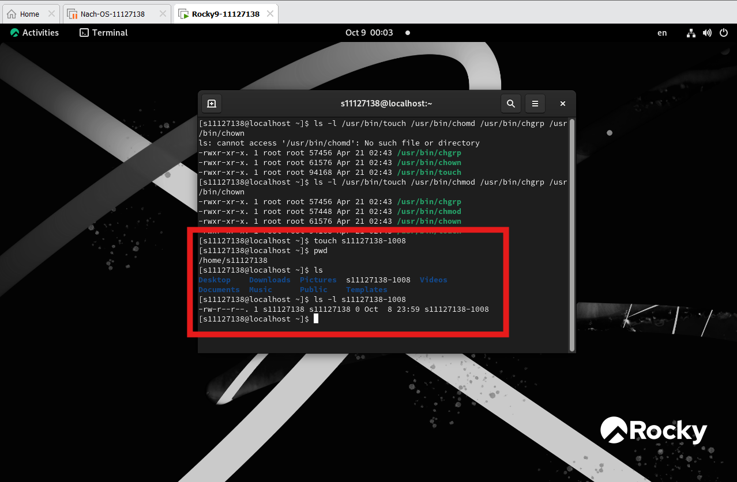

1. 請**相對於目前方式** s學號-日期檔案的權限改為s學號自己可以讀不可改可以執行，群組成員可以讀可以改不能執行，其他人不可以讀不可改可以執行。

權限：-r-xrw---x

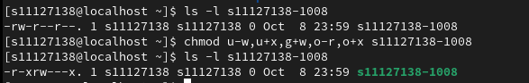

1. 請使用**絕對的方式**將s學號-日期檔案權限設定為自己可以讀可改可以執行，群組成員可以讀可以改可執行，其他人可以讀不可改不可以執行。

權限：-rwxrwxr--

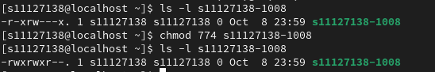

4.請將s學號-日期檔案設定上set uid 權限。

權限：-rwsrwxr--

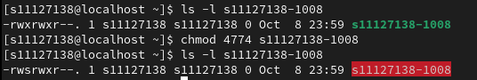

5.請將 home directory 下整個分支所有檔案權限改為自己可以讀可改可以執行，群組成員可以讀不可以改可執行，其他人不可以讀不可改不可以執行。

權限：-rwxr-x---

